Hoạt động nhận biết phân biệt: “Màu đỏ”
Lớp Nhà trẻ D4 - Trường mầm non Hoa Mộc Lan

Trẻ nhỏ thường có hứng thú với việc tìm hiểu về thế giới xung quanh. Do đó, việc dạy trẻ nhận biết màu sắc sẽ giúp phát triển tư duy, thẩm mỹ và phát triển ngôn ngữ. Hoạt động nhận biết phân biệt màu sắc giúp trẻ phát triển thẩm mỹ, trở nên lanh lợi và phản xạ tốt hơn.
Trong quá trình nhận biết màu sắc, bé sẽ liên tưởng đến những sự vật khác nhau trong cuộc sống. Một trong những cách để giúp trẻ học hỏi màu sắc tốt nhất là thông qua đồ vật. Các đồ vật trẻ thường xuyên chơi, nhìn thấy đều có những màu sắc đa dạng nhất định mà trẻ vẫn nhìn thấy ở nhà, ở lớp…
Dưới đây là một số hình ảnh trong hoạt động nhận biết phân biệt của lớp nhà trẻ D4 với đề tài: “Nhận biết màu đỏ”:

Cô dạy trẻ nhận biết màu đỏ

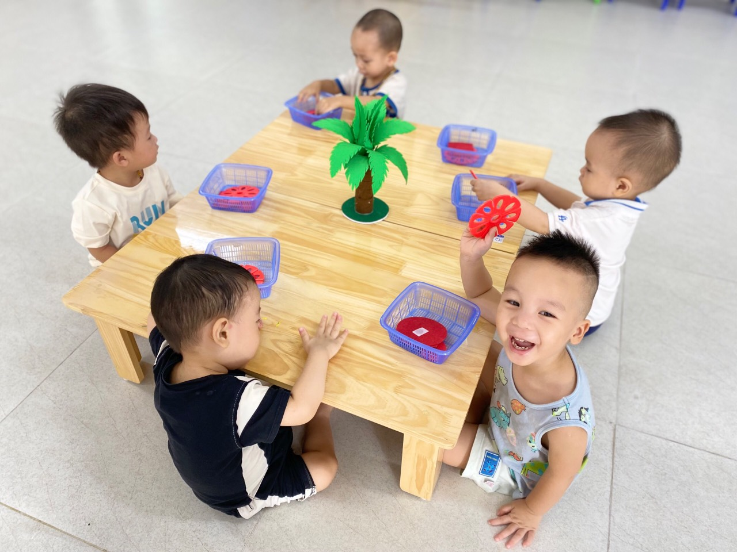
Trẻ nhận biết màu đỏ thông qua hoạt động với đồ vật


Trẻ nhận biết màu đỏ thông qua hoạt động với đồ vật


Trẻ nhận biết màu đỏ thông qua hoạt động với đồ vật

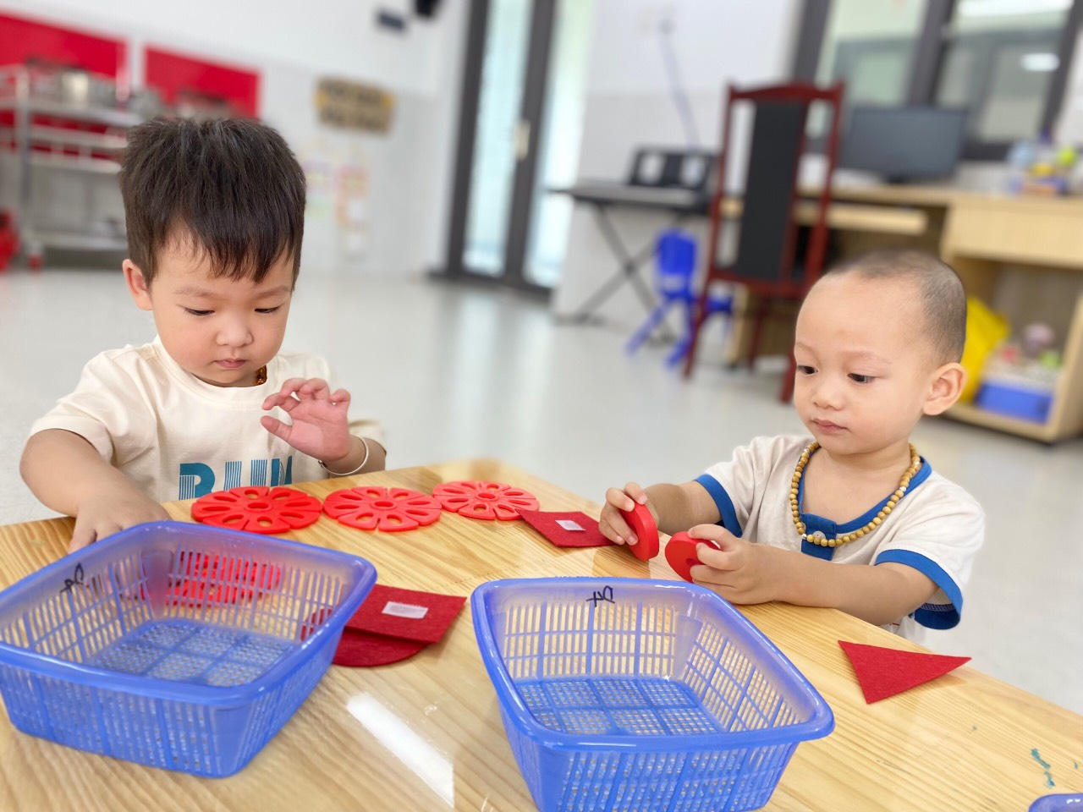
Trẻ nhận biết màu đỏ thông qua hoạt động với đồ vật

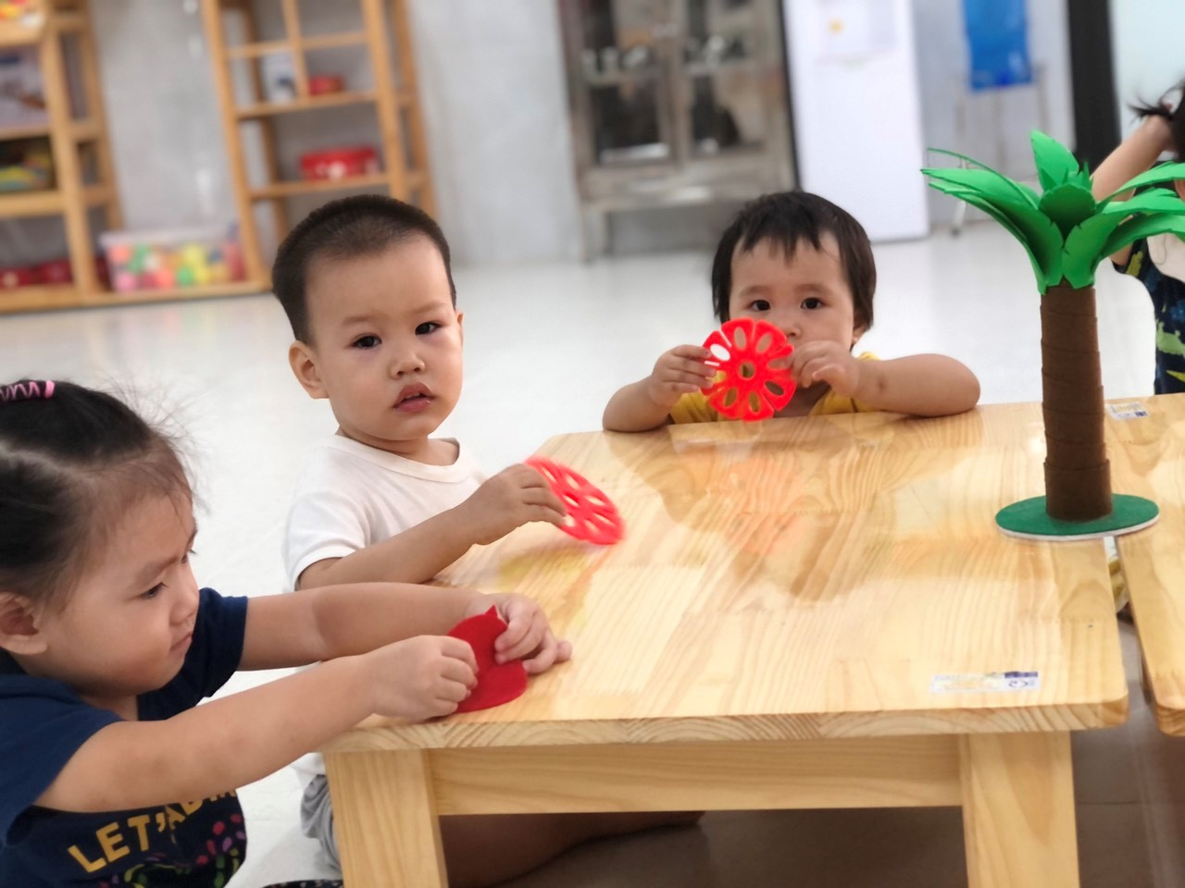
Trẻ nhận biết màu đỏ thông qua hoạt động với đồ vật


Trẻ nhận biết màu đỏ thông qua hoạt động với đồ vật

Long Biên, ngày 20 tháng 9 năm 2023
NGƯỜI DUYỆT TIN NGƯỜI VIẾT TIN
HIỆU TRƯỞNG

Trần Thị Thanh Thủy Nguyễn Thị Loan

